苏州港太仓港区万方国际码头增加砂石装卸工艺改造工程社会稳定风险评估公示
一、建设项目名称及概要
1.项目名称
苏州港太仓港区太仓万方国际码头增加砂石装卸工艺技术改造
2.建设内容及地点
本项目位于苏州港太仓港区万方国际码头，公司现有4个泊位，最大靠泊等级7万吨级，泊位总长度791米，设计年通过能力360万吨（已于2010年3月投产运营）。根据江苏省交通运输厅、江苏省发展和改革委员会、江苏省水利厅编制的《江苏省沿江砂石码头布局方案》（苏交计【2019】75号），万方国际码头为上级明确的砂石集散中心之一。为积极贯彻落实上级要求，加快建成砂石集散中心，万方国际码头有限公司高度重视，拟通过局部改造形式，增加万方码头砂石装卸功能。
为快速推进该项目，公司规划在已建的2#、3#、4#泊位增设砂石料的装卸船功能，设计砂石年吞吐量1700万吨。同时配备相应的装卸设备，配套必要的生产、环保、辅助设施。
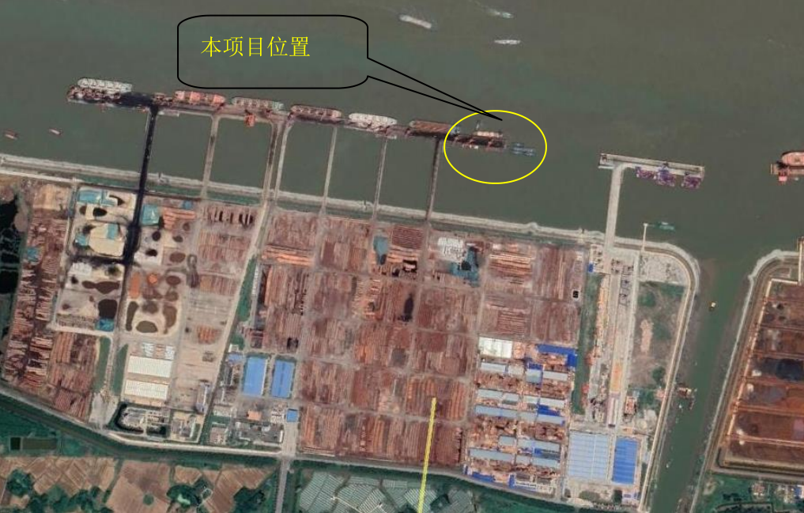
项目位置示意图
3.投资金额
本项目总投资估算为26093万元。
二、建设单位和联系方式
单位名称：太仓万方国际码头有限公司
联系人：栾军林
联系方式：0512-53660650
三、受委托的评估机构名称和联系方式
单位名称：苏州市政通房地产土地评估有限公司
联系人：任工
联系方式：0512-66057906
电子邮箱：1194167022@qq.com
四、征求公众意见的主要事项
征求公众对项目建设的态度、意见及建议，以及对本次公众意见调查工作的建议。
五、公众参与方式
公众可通过电子邮件、电话等方式向建设单位以及评估机构发表对社会稳定风险评估工作的意见和建议。
六、公示期限
本项目公示期限为自公示之日起7个工作日。

